Modelo de Negocio Canvas
Socios claves  Especificas cuales son los socios claves de tu negocio. | Actividades claves  Actividades claves de tu negocio. | Propuesta de valor  Propuesta de valor… |  | Relación con el cliente  Describes cual va ser la relación con el cliente | Segmento de clientes  Aquí vas a describir a tus clientes por cada segmento.
 | Recursos claves  Recursos claves de tu negocio. |  |  | Canales  Canales que vas a utilizar en tu negocio.
Estructura de coste  Aquí vas a describir la estructura de coste de tu negocio. |  |  | Fuentes de Ingreso  Diferentes fuentes de ingreso que tendrá tu negocio.
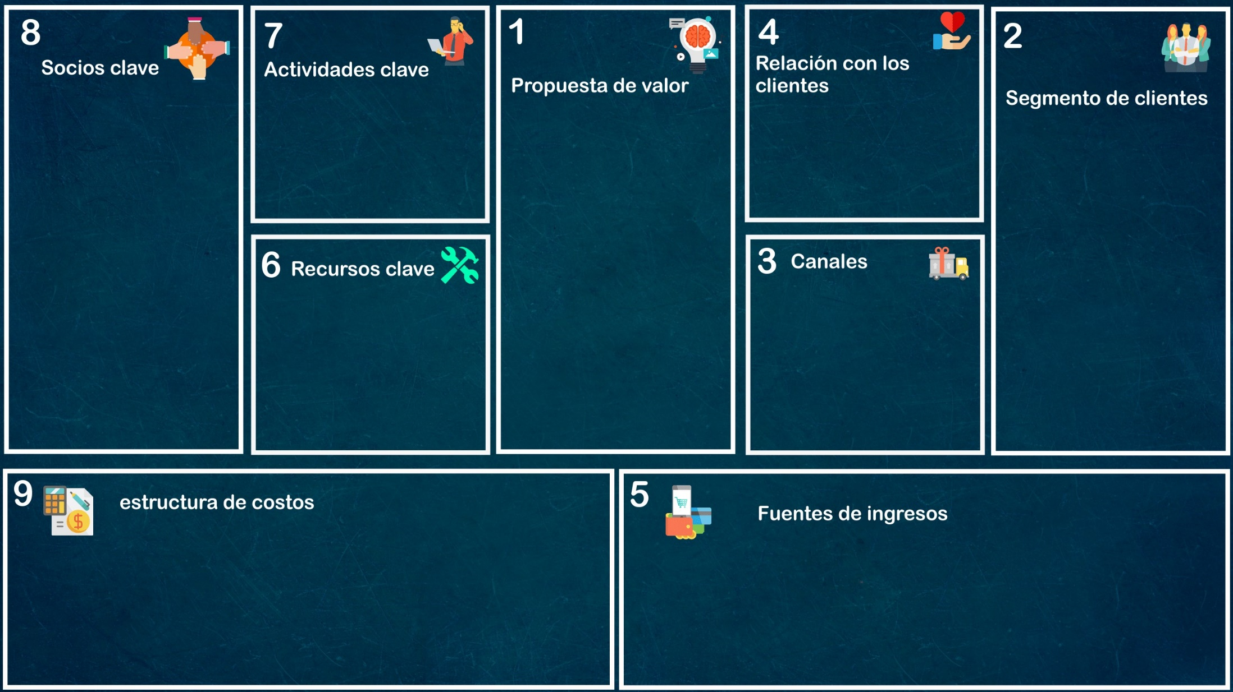
Modelo de Negocio Canvas

Escriba aquí.

Escriba aquí.

Escriba aquí.

Escriba aquí.

Escriba aquí.

Escriba aquí.

Escriba aquí.

Escriba aquí.

Escriba aquí.

